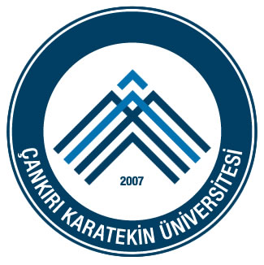 | T.C.  ÇANKIRI KARATEKİN ÜNİVERSİTESİ  Şabanözü Meslek Yüksekokulu  Akademik Personelin Görev Süresinin Uzatılması İşlemleri  İş Akış Şeması
İşlem / İş Akışı |  | Sorumlular | Faaliyet | Dokümantasyon / Çıktı
Akademik Personelin Görev Süresinin Uzatılması İş Akış Süreci |  | - | - | -
Başvuru |  | Akademik Personel | Görev süresinin uzatılmasını isteyen Akademik Personel dilekçe ile Bölüm Başkanlığına başvurur. | Dilekçe
Dilekçenin Değerlendirilmesi |  | Bölüm Başkanlığı | İlgili personelin dilekçesini Bölüm görüşü ile birlikte Müdürlüğe bildirir | Yazı
Talebin Alınması |  | Müdürlük, Yönetim Kurulu | Bölüm Başkanlığından gelen görüşle birlikte Yönetim Kurulu gündemine alır. | Yazı
Sonuç olumlu mu? |  | Müdürlük, Yönetim Kurulu | Başvuru talebi değerlendirilir. | -
HAYIR  EVET |  | Müdürlük | İlgili kişiye ve Personel Daire Başkanlığına gerekçesiyle birlikte yazılı cevap verilir. | Giden Evrak
Onay |  | Müdür ve Rektör | İlgili form düzenlenerek Yönetim Kurulu Kararı ekiyle birlikte onaylanır. | Form/ Yüksekokul Yönetim Kurulu
Talebin Sonuçlanması |  | Müdürlük | Görev süresi uzatım onayı Personel Daire Başkanlığına gerekli işlemleri yapmak üzere gönderilir. | Giden Evrak
Akademik Personelin Görev Süresinin Uzatılması İş Akış Sürecinin Sonlandırılması |  | - | - | -

MEVZUAT :

Öğretim Üyeliğine Yükseltilme ve Atanma Yönetmeliği

5070 Sayılı Elektronik İmza Kanunu
HAZIRLAYAN  Recep TEPECİK  Yüksekokul Sekreteri V. | ONAYLAYAN  Prof. Dr. Celal Tuğrul ZEYREK  Müdür

